MEMORIU DE PREZENTARE

I. DENUMIREA PROIECTULUI :

"Amplasare casute – cu destinatia: spatii de cazare si imprejmuire teren "

II. TITULAR :

BADEA CRISTIAN-ALEXANDRU

- Adresa :
Eforie Nord, str. Constantin Brancoveanu nr.8A, jud. Constanta

- Mijloace de comunicare:
Telefon 0743 904 204

- Persoane de contact :
Antohi Serban

III. DESCRIEREA PROIECTULUI:

1. Rezumat al proiectului:
Terenul, în suprafaţă totală de 515 mp (conform contracte de vanzare-cumparare) se afla în localitatea Eforie Nord, jud. Constanţa. Destinatia actuala a zonei este stabilita prin planurile de urbanism si amenajarea teritoriului (Incadrare în P.U.G./ REGULAMENT aprobat prin HCL EFORIE nr 71/2002).

Vecinătăţile amplasamentului sunt:
- La Nord – A 311/1/1 LOT 3 – nu exista constructii invecinate;
- La Sud – A 311/1/1 LOT 5– nu exista constructii invecinate;
- La Est – Str. CONSTANTIN BRANCOVEANU– nu exista constructii invecinate;
- La Vest – A 311/1/1 LOT 8– nu exista constructii invecinate;

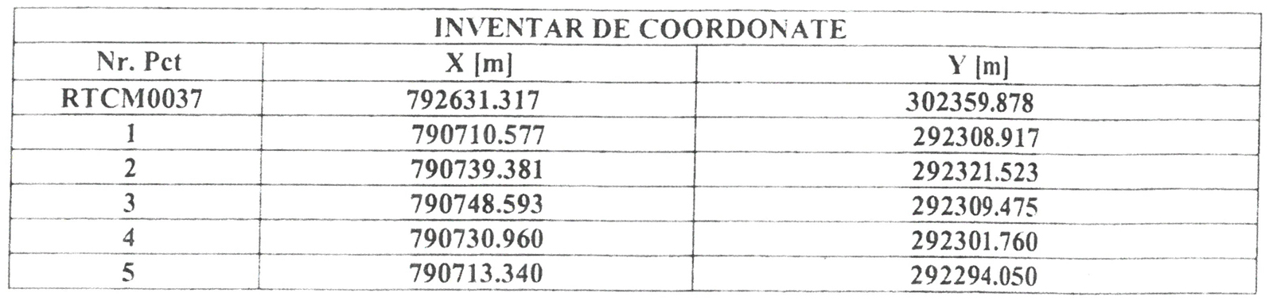
Fizic, terenul este relativ plan şi nu este expus riscului de fenomene de instabilitate de tipul prăbuşirilor sau al alunecărilor de teren, fiind stabil din punct de vedere geotehnic. Accesul principal se va face din partea de Est din strada Constantin Brancoveanu. Dimensiunile in plan sunt de aprox. 15m (paralel cu strada Constantin Brancoveanu) si 35m (perpendicular pe strada Constantin Brancoveanu).
Funcţiunea propusă - “ SPATII DE CAZARE ”
Se propune construirea a 7 casute destinate cazarii in perioada estivala
( una dintre casute va fi utilizata ca oficiu si spatiu depozitare). Acestea pot gazdui cate 2 persoane fiecare si sunt dotate cu bai proprii. In total constructiile propuse vor gazdui un numar de 14 persoane. Structura de rezistenta va fi din lemn tratat ignifugat iar exteriorul va fi placat cu polistiren de 5cm. Ele vor fi asezate pe o placa din B.A. NU se vor executa sapaturi pe terenul studiat, casutele fiind constructii de tip provizoriu.

Indicatori spatiali pentru constructiile propuse:

SPATII EXTERIOARE nou executate:
- alei si circulatii pietonale nou create =69 m² (in acest sens se va folosi dalaj inierbat)
- alei auto carosabile nou create = 100 m²
- spatii verzi amenajate in teren= 224 m² (43% din suprafata teren)

INDICI CONSTRUCTIVI:

Aria construita existenta - 0.0 m²
Aria construita propusa – 122 m²

Aria construita desfasurata propusa – 122 m²

P.O.T. existent = 0.0%
P.O.T. propus = 24%
C.U.T. propus = 0.24

Dimensiuni propuse în plan / casuta - 5 m x 3.5 m
Regim de înălţime propus – P
Suprafaţa teren - 515mp
Volum exterior constructii noi - 305 mc

Imprejmuirea terenului se va realiza pe cele 4 laturi din plasa bordurata montata pe stalpi metalici. Pe latura adiacenta strazii Constantin Brancoveanu se vor prevedea o poarta auto culisanta si o poarta pietonala.

2. Justificarea necesitatii proiectului:

Oportunitatea investitiei este argumentata prin documentatia de Certificat de Urbanism aprobata si presupune amplasarea unor casute cu functiunea de cazare pe timpul verii plus asigurarea locurilor de joaca si a parcajelor necasare pe suprafata terenului in limitele de proprietate.

3. Profilul si capacitatile de productie:

Profilul:
Investitia va fi realizata pe persoana fizica, beneficiarul avand ca obiectiv amplasarea si inchirierea casutelor pe perioada estivala.

Capacitatea de productie:

Nu exista activitati de productie in cadrul investitiei prezentate.

4. Descrierea proceselor de productie ale proiectului, produse si subproduse obtinute.
Nu exista activitati de productie in cadrul investitiei prezentate.

5. Descrierea fluxurilor tehnologice existente:
Nu este cazul.

6. Descrierea proceselor de productie ale proiectului propus:
Nu exista activitati de productie in cadrul investitiei prezentate.

7. Materiile prime , energia si combustibilii utilizati:

Materiile prime: Nu este cazul.

Energie si combustibili:
In functionarea imobilului se va folosi energie electrica pentru aparate electrocasnice si iluminat.

8. Racordarea la retelele utilitare existente in zona.

- Alimentarea cu energie electrica
Se va realiza prin conectare la reteaua existenta in zona .
- Incalzirea
Nu se doreste incalzirea unitatilor de cazare.
-Alimentarea cu apa
Se va realiza prin racordul la reteaua existenta din zona
-Evacuarea apelor uzate
Conform aviz Raja nu exista in zona retea de canalizare. Solutia adoptata va fi utilizarea unui bazin vidanjabil ingropat avand capacitatea de
8000 litri.

9. Descrierea lucrarilor de refacere a amplasamentului in zona afectata de executia investitiei.

Refacerea amplasamentului dupa construire se va realiza conform proiectului tehnic de executie iar suprafetele de teren ramase libere se vor amenaja si intretine ca spatii verzi.

10. Relatia cu alte proiecte existente sau planificate.
Nu este cazul.

11. Detalii privind alternativele care au fost luate in considerare .
Nu este cazul.

12. Alte activitati care pot aparea ca urmare a proiectului (de exemplu, extragere agregate, asigurarea unor noi surse de apa, surse sau linii de transport al energiei, cresterea numarului de locuinte, eliminarea apelor uzate si a deseurilor) .
Nu este cazul.

13. Alte avize cerute de proiect

- Aviz alimentare energie electrica
- Aviz alimentare cu apa si canalizare RAJA
- Aviz protectie civila
-Aviz securitate la incendiu P.S.I.
-Aviz Autoritatea nationala pentru turism
-Aviz Directia de sanatatea populatiei

14. Localizarea proiectului

Terenul, în suprafaţă totală de 515 mp (conform contracte de vanzare cumparare) se afla în localitatea Eforie Nord, jud. Constanţa. Destinatia actuala a zonei este stabilita prin planurile de urbanism si amenajarea teritoriului.
Fizic, terenul este relativ plan şi nu este expus riscului de fenomene de instabilitate de tipul prăbuşirilor sau al alunecărilor de teren, fiind stabil din punct de vedere geotehnic. Accesul principal se va face din partea de Est.
Este respectata distanta fata de granite conform codului civil.

IV. SURSE DE POLUANTI SI INSTALATII PENTRU RETINEREA, EVACUAREA SI DISPERSIA POLUANTILOR IN MEDIU:

1. Protectia calitatii apelor

In faza de executie
Pentru executia investitiei se va folosi apa din reteaua zonala prin bransament local, iar apa rezultata va fi evacuata in bazin vidanjabil.
Din procesul de construire nu vor rezulta substante care sa modifice calitatea apei, astfel ca se estimeaza un impact nesemnificativ asupra factorului de mediu apa.

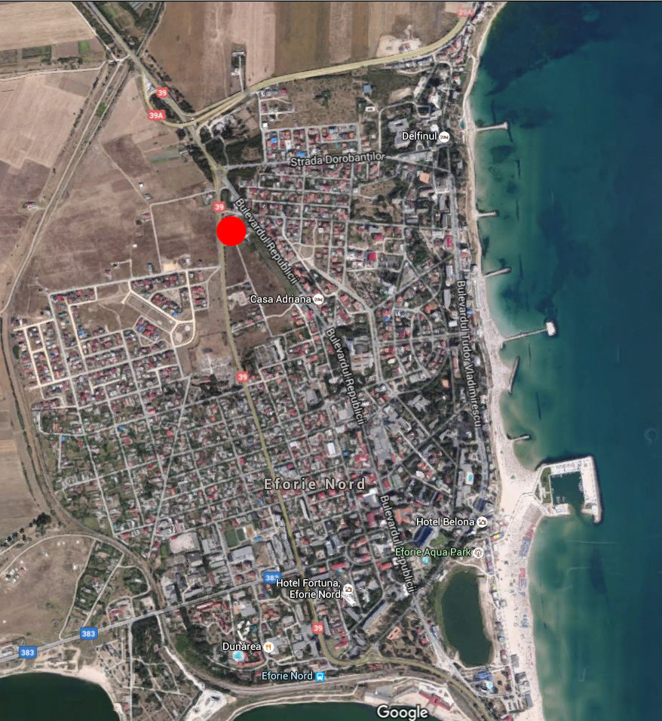

In faza de functionare
Nu se foloseste apa in procese tehnologice.
Apa menajera va fi evacuata in bazinul vidanjabil de 8000 l. Impactul functiunii de locuire, prezentate in cadrul obiectivului, asupra apelor de suprafata si a panzei freatice din zona in conditiile respectarii instructiunilor de lucru, este nesemnificativ asupra factorului de mediu apa.

2. Protectia aerului

In faza de executie
In aceasta faza sunt generate in aer urmatoarele emisii de poluanti:
- pulberi din activitatea de manipulare a materialelor de constructie, si din tranzitarea zonei de santier,
- gaze de ardere provenite din procese de combustie.
Estimarea emisiilor de poluanti pe baza factorilor de emisie s-a facut conform metodologiei OMS 1993 si AP42-EPA. Sistemul de constructie fiind
simplu (cadre beton armat), nivelul estimat al emisiilor din sursa dirijata se
incadreaza in V.L.E. impuse prin legislatia de mediu in vigoare. O mare parte din materiale vor fi prefabricate si montate local, razultand ca sursele de emisie nedirijata ce pot aparea in timpul punerii in opera sa fie foarte mici si prin urmare, nu produc impact semnificativ asupra factorului de mediu aer.

In faza de functionare
Data fiind functiunea de locuire in aceasta faza nu sunt generate in aer decat urmatoarele emisii de poluanti:
- gaze de ardere provenite din traficul auto.
Nivelul estimat al emisiilor in aceasta faza nu produce un impact defavorabil al factorului de mediu aer, incadrandu-se in legislatia in vigoare.

3. Protectia impotriva zgomotului si vibratiilor .

In faza de executie
In aceasta faza, sursele de zgomot si vibratii sunt produse atat de actiunile propriu-zise de munca mecanizata cat si de traficul auto din zona de lucru.
Aceste activitati au un caracter discontinuu, fiind limitate in general numai pe perioada zilei. Zona de lucru este o zona izolata si prin urmare nu sunt afectate zonele de locuit. Se vor respecta zilele de odihna legale si intervalul orelor de lucru permis in timpul zilei.
Prin organizarea santierului sunt prevazute faze specifice in graficul de lucru
astfel incat procesul de construire sa nu constituie o sursa semnificativa de zgomot si vibratii.

In faza de functionare
In cadrul functionarii imobilului nu se produc zgomote si vibratii care sa aiba un impact semnificativ asupra factorului de mediu zgomot si vibratii.
Asigurarea izolarii la zgomotul aerian se face cu respectarea Normativului C 125
– 2005 privind proiectarea si executarea masurilor de izolare fonica si a tratamentelor acustice in cladiri.

4. Protectia impotriva radiatiilor.

In faza de executie

Nu exista surse generatoare de radiatii.

In faza de functionare

Nu exista surse generatoare de radiatii.

5. Protectia solului si a subsolului

In faza de executie
In aceasta faza nu exista surse de poluare care sa aiba un impact semnificativ asupra solului si subsolului. In urma executiei se vor decoperta resturile de balast ramase in zonele de spatii verzi si se va completa cu pamant vegetal in vederea replantarii.

In faza de functionare
Protectia solului si a subsolului se va realiza prin betonarea partiala a incintei si prin refacerea si intretinerea spatiilor verzi. Se vor lua masuri stricte de etansare a instalatiilor exterioare pentru eliminarea pierderlor ce ar putea destabiliza solul.

6. Protectia ecosistemelor terestre si acvatice
Nici in faza de executie, nici in cea de functionare nu rezulta poluanti care sa afecteze ecosistemele acvatice si terestre .

7. Protectia asezarilor umane si a altor obiective de interes public Zona de lucru fiind situata in apropierea zonelor de locuit , va functiona impreuna cu acestea, neexistand factori de poluare a asezarilor umane si a altor obiective de interes public.

8. Gospodarirea deseurilor generate pe amplasament . In faza de executie
Deseurile rezultate din procesul de construire cuprind resturi inerte precum:
- pamant din excavatii,
- moloz,
- pietris,
- material lemnos si restiri metalice, ambalaje hartie, etc.
Aceste deseuri vor fi colectate in containere specifice de unul din operatorii locali specializati in salubritate.

In faza de functionare
In urma functiunii de locuire rezulta urmatoarele deseuri:
- deseuri din hartie si carton;
- deseuri din sticla,
- deseuri ambalaje de polistiren si folie PVC;
- deseuri menajere.
Deseurile menajere se vor depozita in europubele amplasate pe o platforma betonata in cadrul incintei de unde vor fi evacuate periodic de firme specializata in salubritate, cu care s-a incheiat un contract prealabil. Colectarea si depozitarea deseurilor menajere se face in Europubele etanse din PPR depozitate pe o platforma gospodareasca impermeabila, inchisa. Platforma se va amenaja pe latura nordica a constructiei la nivelul solului si se vor stabili termene de ridicare prin contract cu firma de salubritate. Cantitatea de gunoi evacuata va fi considerata de min. 1 kg/persoana/zi (în conditiile asigurarii golirii periodice a pubelelor).
Depozitarea resturilor reciclabile se va face in cadrul incintei, in containere individuale, diferentiate pentru fiecare material reciclabil si se vor stabilii termene de ridicare cu o firma specializata in acest sens.

9. Gospodarirea substantelor si preparatelor chimice periculoase.
In faza de executie
In cadrul procesului de construire nu sunt folosite substante si preparate chimice periculoase care sa afecteze factorii de mediu.

In faza de functionare
In cadrul functionarii locuintelor nu sunt folosite substante si preparate chimice periculoase care sa afecteze factorii de mediu.

V . PREVEDERI PENTRU MONITORIZAREA MEDIULUI

Nu este cazul.

VI. JUSTIFICAREA INCADRARII PROIECTULUI, DUPA CAZ, IN PREVEDEREILE ALTOR ACTE NORMATIVE NATIONALE CARE TRANSPUN LEGISLATIA COMUNITARA ( IPPC, SEVESO, COV, LCP, DIRCTIVA CADRU APA, DIRECTIVA CADRU AER, DIRECTIVA CADRU A DESEURILOR, ETC.)

Nu este cazul.

VII. LUCRARI NECESARE ORGANIZARII DE SANTIER .

Organizarea de santier pentru lucrarile solicitate se va asigura in incinta, fara a afecta proprietatile vecine si retele edilitare existente. Graficul de lucrari va avea fazele determinante stabilite conform programului de control, anexa a documentatiei tehnice.
Va fi prevazuta amplasarea de containere metalice pentru colectarea
gunoiului si a resturilor provenite din executie. Se impune realizarea unei rampe pe sort situata la iesirea din incinta pentru spalarea cu apa sub presiune a rotilor vehiculelor inainte de plecare. Odata cu realizarea inchiderilor exterioare ale subsolului si dupa realizarea amenajarii curtii se va restrange organizarea exterioara de santier. Se vor lua toate masurile pentru diminuarea factorilor locali de poluare a mediului.

Masuri luate la recomandarile din studiul geotehnic:
La realizarea sapaturilor se recomanda inclinarea taluzului 1/0.5 sau sprijinirea malurilor pentru adancimi ale sapaturilor de 2-3m si inclinari de 1/1 pentru adancimi de sapatura mai mari de 3m.
Sapaturile se recomanda a se mentine deschise o perioada cat mai scurta.
Se recomanda ca apele pluviale provenite din scurgeri sa fie conduse lateral fata de constructii si fundatiile acestora.
Pamantul rezultat din sapatura nu se va depozita adiacent zonei santierului ci se va transporta mecanizat.

VIII. LUCRARI DE REFACERE A AMPLASAMENTULUI LA FINALIZAREA INVESTITIEI , IN CAZ DE ACCIDENTE SI /SAU LA INCETAREA ACTIVITATII .

Lucrarile de refacere a amplasamentului se vor realiza conform cerintelor proiectului tehnic de executie si proiectului de sistematizare a curtii.

